

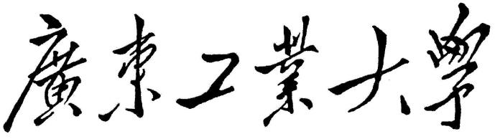

**实训报告**

|  |  |
| --- | --- |
| **课程名称** | 软件需求分析 |
| **学院** | 计算机学院 |
| **专业** | 软件工程 |
| **年级班别** | 2022级（软件工程卓越）班 |
| **学号姓名** | 3222004465陈婉瑜 |
| **指导教师** | 何晓桃 |

2024年11月

**目 录**

一、应用背景 3

二、需求获取 3

2.1 问题描述 3

2.2 业务需求 3

2.3 解决方案 3

2.4 项目范围 4

2.5 产品功能 5

2.6 用户特征 5

三、需求分析与建模 6

3.1 用例模型 6

3.1.1 用例列表 6

3.1.2 用例图 6

3.1.3 用例描述 7

3.2 过程建模 9

3.2.1 数据流图 9

3.2.2 数据字典 10

3.3 数据建模 13

3.3.1 实体、属性及联系 13

3.3.2 实体联系图 13

# 一、应用背景

“×××连锁商店是一家刚刚发展起来的小型连锁商店，其前身是一家独立的小百货门面店。原商店只有销售的收银部分使用软件处理，其他业务都是手工作业，这已经不能适应它的业务发展要求，导致利润太低2%。

首先是随着商店规模的扩大，顾客量大幅增长，手工作业销售迟缓，顾客购物排队现象严重，导致流失客源；其次是商店的商品品种增多，无法准确掌握库存，商品积压、缺货和报废的现象上升明显；再次，成本高，商店面临的竞争比以前更大；最后，顾客流失，销售额低，盈利少。

希望在降低成本，吸引顾客，增强竞争力的同时，保持盈利水平，利润提高到5%。

# 二、需求获取

## 2.1 问题描述

## 2.2 业务需求

|  |  |
| --- | --- |
| ID | P1 |
| 提出者 | 业务经理 |
| 关联者 | 业务经理、收银员 |
| 问 题 | 手工作业销售迟缓，收银员工作效率不高。 |
| 影 响 | 1、人工收银计算易出错，影响顾客满意度和工作效率，导致顾客流失，销售额低  2、人工收银花费时间长，顾客排队等候时间长，导致顾客流失，销售额低  3、员工长时间工作疲惫懈怠，工作效率低，导致人工成本增加 |

使用销售处理系统，辅助收银员完成收银工作，从而提高收银员工作效率，增加销售额。系统使用后3个月后，收银人员工作效率提高30%。

## 2.3 解决方案

**1、候选方案：**

|  |  |  |
| --- | --- | --- |
| **要素** | | **内容** |
| **ID** | | **P1** |
| **解决方案1** | **方案描述** | 对销售的商品进行管理，录入或更改商品信息，录入价格、折扣和库存。完成销售处理，计算购买商品总价和找零金额，生成账单。进行退货处理，计算退款金额，生成并保存退货凭证。迅速准确完成收银和退货工作并及时更新商品库存。 |
| **业务优势** | 降低人工收银出错的可能性，提高收银和退货工作效率，减少排队时间，提高顾客满意度 |
| **代价** | 商品管理、销售和退货处理产生代价 |
| **解决方案2** | **方案描述** | 进行收银员绩效考核，通过分析每个收银员出单数、销售额、进行绩效奖金评定 |
| **业务优势** | 员工工作积极性提高，从而提高工作效率，降低人工成本 |
| **代价** | 管理员工绩效考核和奖金产生代价 |
| **解决方案3** | **方案描述** | 对员工值日时间安排进行调整，避免出现员工长时间在岗工作的情况 |
| **业务优势** | 解决员工疲劳工作问题，提高收银效率，减少收银时间和顾客排队时间，提高顾客满意度 |
| **代价** | 调整排班产生代价 |

**2、选定方案1**

## 2.4 项目范围

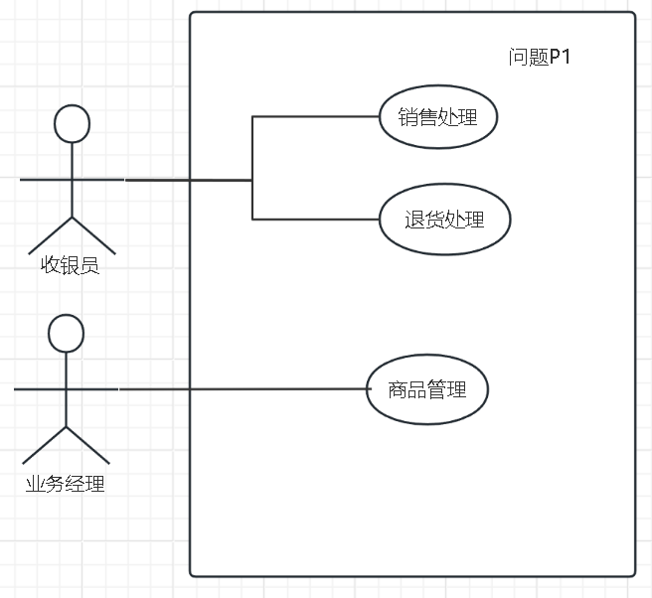

图2.1用例图

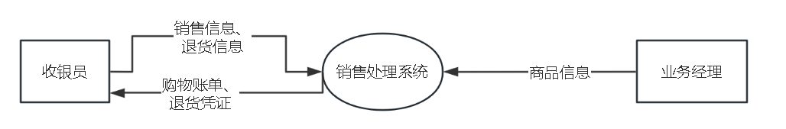

图2.2上下文图

## 2.5 产品功能

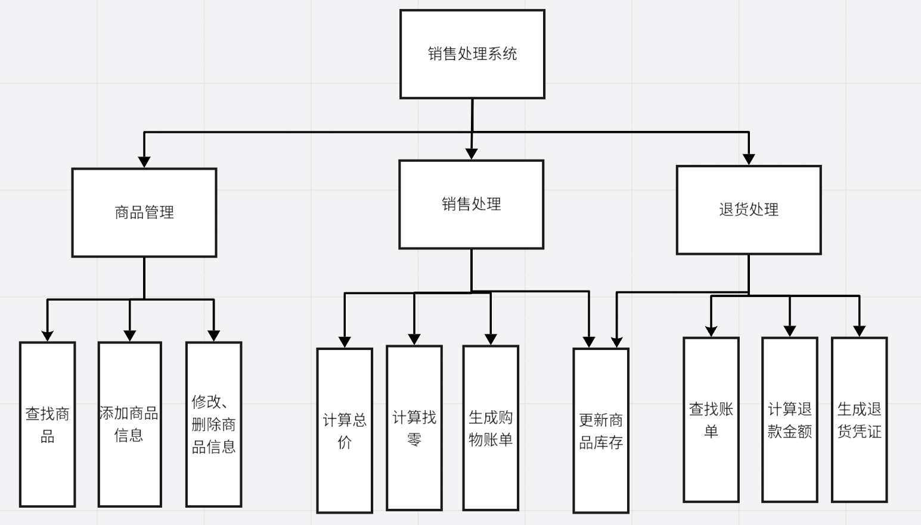

图2.3模块结构图

## 2.6 用户特征

|  |  |
| --- | --- |
| **涉众** | **系统特性** |
| 业务经理 | SF1.1：进行商品管理，录入、删除或更改商品信息、价格、折扣和库存；更新商品信息目录 |
| 收银员 | SF1.2：完成销售处理，计算顾客购买商品的总价和找零，生成购物账单，更新库存 |
| SF1.3：完成退货处理，计算退款金额，生成并保存退货凭证，更新库存 |

表2.4 用户特征

# 三、需求分析与建模

## 3.1 用例模型

### 3.1.1 用例列表

|  |  |
| --- | --- |
| **参与者** | **用例名** |
| 业务经理 | 商品管理 |
| 收银员 | 销售处理 |
| 退货处理 |

表3.1 用例列表

### 3.1.2 用例图



表3.2 用例图

### 3.1.3 用例描述

1、商品管理

|  |  |  |  |  |  |
| --- | --- | --- | --- | --- | --- |
| ID | 1.1 | 名称 | **商品管理** | 优先级 | 高 |
| 参与者 | 业务经理，目标是管理商店上架售卖的所有商品信息包括单价、折扣，库存等以便系统迅速完成订单总价计算 | | | | |
| 触发条件 | 商店有新商品上架或下架 | | | | |
| 前置条件 | 业务经理登录系统成功，打开商品管理界面开始更新商品信息 | | | | |
| 后置条件 | 存储商品信息并更新商品信息目录，包括商品ID、展示图、描述、单价、折扣、库存数量 | | | | |
| 正常流程 | 1. 业务经理点击打开商品列表， 2. 系统显示所有商品信息列表，包括商品ID、缩略图、单价、折扣、描述、库存数量 3. 业务经理选择添加商品 4. 系统提示输入商品信息，包括商品ID、单价、展示图、描述、折扣、库存数量 5. 业务经理输入完成并点击确认， 6. 系统存储商品信息并更新商品信息目录；提示添加成功并显示更新后的商品列表 | | | | |
| 扩展流程 | 3a业务经理可以删除已有的商品信息   1. 系统将该商品信息从商品列表中删除   3b 业务经理可以修改已有的商品信息   1. 系统存储修改后的信息并更新商品列表和库存   3c.业务经理可以输入商品ID查找商品  1.系统显示查找到的商品信息 | | | | |
| 业务规则 |  | | | | |
| 特殊需求 | 1. 在录入商品信息时，系统应提供实时的数据验证功能，确保用户输入的信息完整且符合格式要求。如价格不能为负数，需满足货币标准格式。商品名称ID不能重复 2. 确保只有授权人员能够录入、修改或删除商品信息，防止信息恶意篡改。 | | | | |

表3.3 商品管理

2、销售处理

|  |  |  |  |  |  |
| --- | --- | --- | --- | --- | --- |
| ID | 1.2 | 名称 | **销售处理** | 优先级 | 高 |
| 参与者 | 收银员，目标是快速、正确地完成商品销售，尤其不要出现支付错误。 | | | | |
| 触发条件 | 顾客携带商品到达收银点 | | | | |
| 前置条件 | 收银员登陆成功并开始一个新的销售 | | | | |
| 后置条件 | 生成购物账单并存储账单信息，包括账单编号、销售时间、商品ID、购买数量、单价、折扣、总价、付款金额；更新商品库存 | | | | |
| 正常流程 | 1. 收银员输入购买商品ID和销售数量 2. 系统记录并显示已购入商品列表，包括商品缩略图、商品ID、购买数量、价格、折扣；收银员重复1-2步，直到所有购物商品输入完成 3. 收银员点击计算总价 4. 系统计算并显示总价 5. 收银员输入顾客付款金额并点击确认 6. 系统计算并显示找零金额 7. 收银员完成找零，点击生成账单 8. 系统生成并显示购物账单，存储账单信息，包括账单编号、销售时间、商品ID、购买数量、单价、折扣、总价、付款金额； | | | | |
| 扩展流程 | 1a收银员可以删除一个已经输入的商品   1. 系统将该商品信息从已购入列表中删除   1b 非法标识  1.系统弹窗提示错误并拒绝输入  3a收银员可以取消销售过程  1.系统放弃之前工作，结束订单处理 | | | | |
| 业务规则 | 总价= $\sum{商品单价*折扣*数量}$ 找零=付款金额-总价 | | | | |
| 特殊需求 | 1. 系统显示信息在1米外能够看清 2. 系统需要支持多个收银员同时销售处理，尤其是在高峰时段（如节假日、促销活动期间） 3. 系统应具备容错能力，能够应对硬件故障或网络中断等问题。如果订单处理在第8步存储更新数据前发生意外中断，系统的数据能够重新恢复到原来的处理状态 | | | | |

表3.4销售处理

3、退货处理

|  |  |  |  |  |  |
| --- | --- | --- | --- | --- | --- |
| ID | 1.3 | 名称 | **退货处理** | 优先级 | 高 |
| 参与者 | 收银员，目标是迅速完成退货处理 | | | | |
| 触发条件 | 用户携带退货商品和购物账单到收银处退货 | | | | |
| 前置条件 | 收银员登陆成功开始一个新的退货请求 | | | | |
| 后置条件 | 生成并存储退货凭证，包括退货时间、退货编号、退货商品ID、退货数量、退款金额、顾客姓名；更新商品库存； | | | | |
| 正常流程 | 1. 收银员输入退货商品所属购物账单编号 2. 系统显示退货商品所在的账单信息 3. 收银员选择退货商品并输入退货数量 4. 系统计算并显示应退款金额 5. 收银员完成退款 6. 系统生成并存储退货凭证，包括退货时间、退货编号、退货商品ID、退货数量、退款金额、顾客姓名；更新商品库存 | | | | |
| 扩展流程 | 1a 输入购物账单编号不存在或输入错误  1．系统弹窗显示账单查找失败  3a收银员可以修改退货商品数量  1.系统显示修改后的退货信息和应退还金额 | | | | |
| 业务规则 | 退款金额=退货商品实付单价*数量 | | | | |
| 特殊需求 | 1. 确保顾客信息、交易记录和其他敏感数据的安全性，防止数据泄露和欺诈行为 2. 系统应具备快速响应能力，第1-2步输入订单编号显示订单信息的延迟应控制在几秒钟以内。 | | | | |

表3.5退货处理

## 3.2 过程建模

### 3.2.1 数据流图

图3.1 首层数据流图

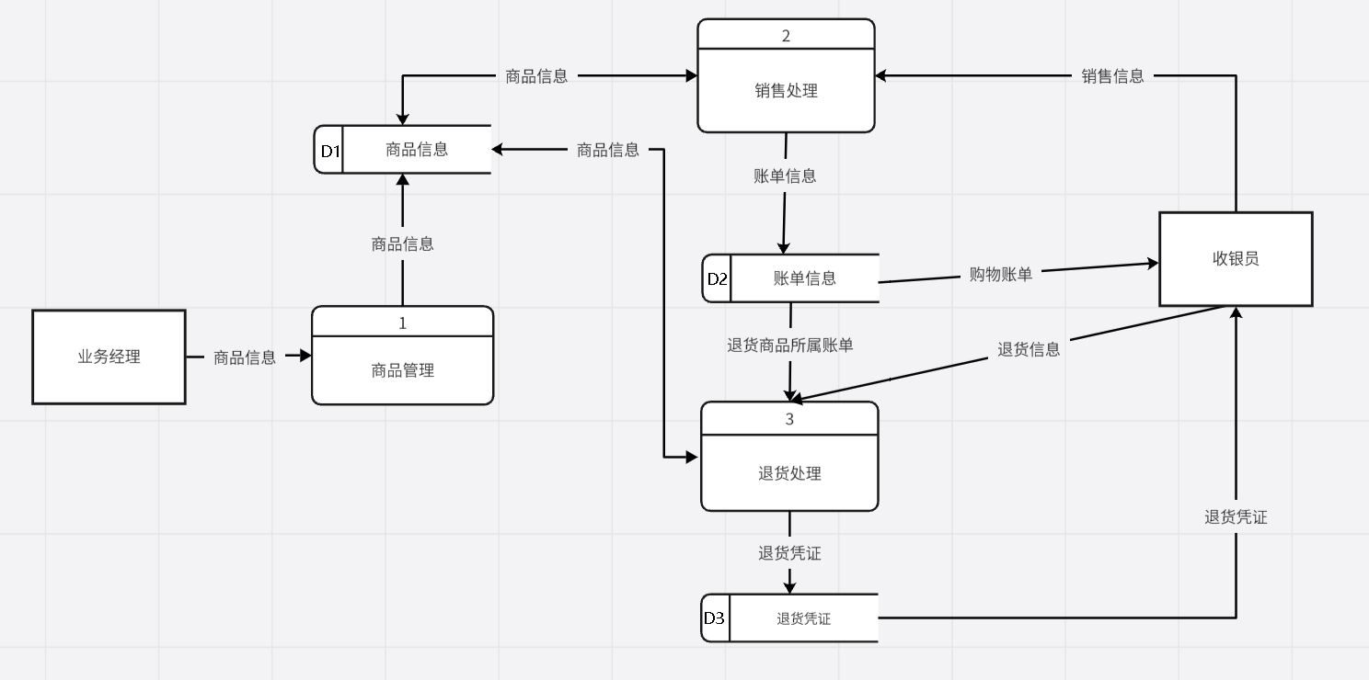图3.2 0层数据流图

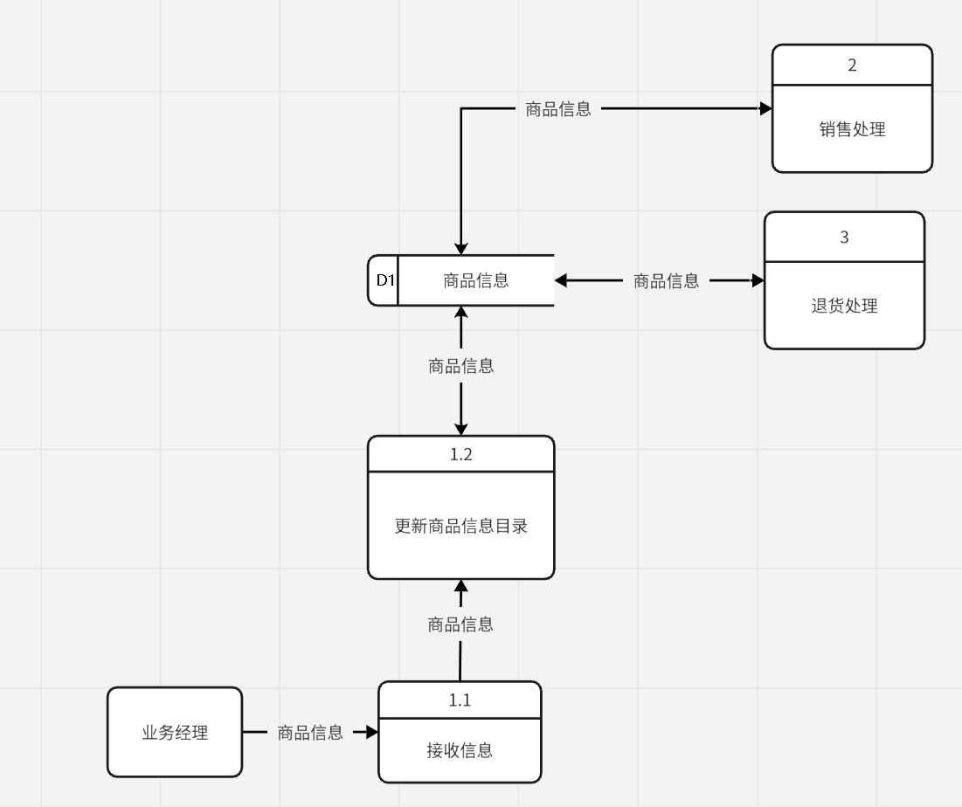

图3.3 1层数据流图

### 3.2.2 数据字典

1 、数据项

商品ID、展示图、描述、单价、折扣、库存数量、销售时间、账单编号、总价、销售数量、退货时间、退货编号、退货数量、退款金额、顾客姓名

2、数据流

商品信息=商品ID、单价、展示图、描述、折扣、库存数量

销售信息=商品ID+销售数量

购物账单=账单信息=销售时间+账单编号+销售信息+总价+折扣+付款金额

退货信息=商品ID+退货数量

退货凭证=退货时间+退货编号+退货信息+退款金额+顾客姓名

3、数据存储

商品信息：见数据流

账单信息：见数据流

退货凭证:见数据流

4、微规格说明

**数据流描述：**

ID: 1.1

数 据 流名：　商品信息

说 明：　商店上架销售的商品详细信息

数据流来源： 业务经理（外部实体）

数据流去向： 商品信息（数据存储）

组 成：　商品ID、单价、展示图、描述、折扣、库存数量

ID: 1.2

数 据 流名：　销售信息

说 明：　在一次销售处理过程中，收银员输入的顾客所购买的所有商品

数据流来源： 收银员（外部实体）

数据流去向： 完成销售处理生成购物账单（过程）

组 成：　商品ID、销售数量

ID: 1.3

数 据 流名：　账单信息

说 明：　记录每次销售处理的所有详细信息

数据流来源： 生成购物账单（过程）

数据流去向： 账单信息（数据存储）

组 成：　销售时间、账单编号、销售信息、总价、折扣、付款金额

ID: 1.4

数 据 流名：　退货信息

说 明：　在一次退货处理过程中，收银员输入的顾客所需要退货的所有商品

数据流来源： 收银员（外部实体）

数据流去向： 生成退货凭证（过程）

组 成：　商品ID、退货数量

ID: 1.5

数 据 流名：　退货凭证

说 明：　记录每次退货处理的所有详细信息

数据流来源： 生成退货凭证（过程）

数据流去向： 收银员（外部实体）

组 成：　退货时间、退货编号、退货信息、退款金额、顾客信息

**数据存储描述**

ID : 2.1

数据存储名：　商品信息

说 明：　记录上架销售的商品信息

　 流入数据流： 商品目录更新产生的商品信息

流出数据流： 销售和退货处理需要的商品信息

组 成：　商品ID、展示图、描述、折扣、原价、折后价、库存量

ID : 2.2

数据存储名：　账单信息

说 明：　记录每次销售处理的所有详细信息

　 流入数据流： 销售处理生成的账单信息

流出数据流： 购物账单

组 成： 销售时间、账单编号、销售信息、总价、折扣、付款金额

ID : 2.3

数据存储名：　退货凭证

说 明：　记录每次退货处理的所有详细信息

　 流入数据流： 退货处理生成的退货凭证

流出数据流： 退货凭证

组 成：　退货时间、退货编号、退货信息、退款金额、顾客信息

**过程描述：**

过 程 名： 商品管理

　简要 说明：当商店销售的商品发生变动时，可以存储修改后的商品信息和库存，更新商品信息目录

　输入（数据流）： 业务经理输入的商品信息、销售退货处理后的商品信息

　输出（数据流）：更新后的商品信息

　功 能：当商品需要上架下架或修改时，将更新后的商品信息存入系统；更新商品销售和退货后的库存

处理 要求：商品ID不能重复，价格不能为负数

过 程 名： 销售处理

　简要 说明： 对顾客购买商品计算总价、找零，生成购物账单

　输入（数据流）： 销售信息、商品信息

　输出（数据流）： 购物账单

　功 能： 当顾客携带商品到达收银点，对所购买商品进行计算总价，计算找零，生成并存储购物账单，完成销售处理

处理 要求：总价= $\sum{商品单价*折扣*数量}$

找零=付款金额-总价

计算总价和找零不得出错

过 程 名： 退货处理

　简要 说明： 对顾客需要退货商品进行退款

　输入（数据流）： 退货信息、退货商品所属账单、商品信息

　输出（数据流）： 退货凭证

　功 能： 当顾客携带退货商品和退货账单到达收银点，对退货商品进行退款金额计算，生成退货凭证，完成退货处理

处理 要求：退款金额=退货商品实付单价*数量

计算退款金额不得出错

## 3.3 数据建模

### 3.3.1 实体、属性及联系

1实体及属性

商品：商品ID、展示图、描述、单价、折扣、库存数量

账单信息：账单编号、销售时间、销售数量、总价、付款金额

退货凭证：退货编号、退款金额、顾客姓名、退货数量、退货时间

2 实体之间的联系

一个账单对应多个商品

一个商品对应一个退货凭证

### 3.3.2 实体联系图

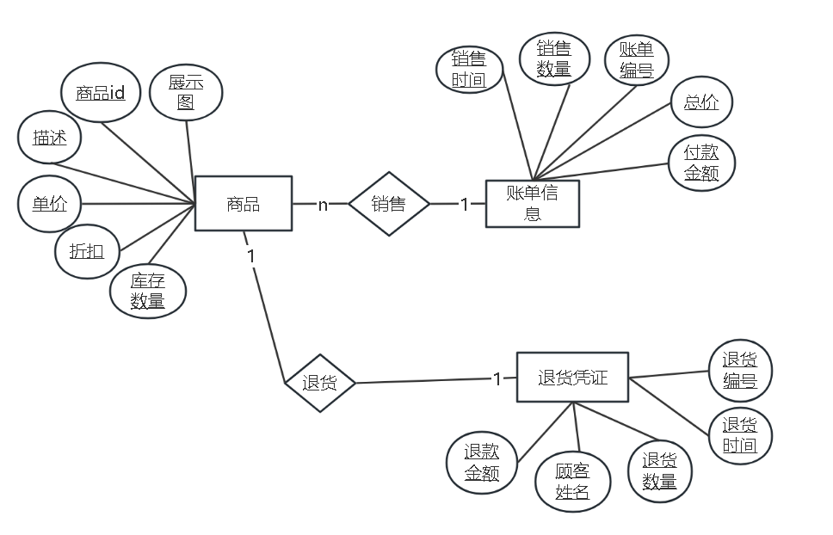

图3.4实体联系图